舆情分析
——基于上海交通大学学生对云南事件的
微博

- 事件概要

3月1日晚9时20分，10余名统一着装的暴徒蒙面持刀在云南昆明火车站广场、售票厅等处砍杀无辜群众，截至2日6时，已造成29人死亡、130余人受伤。民警当场击毙4名暴徒、抓获1人。
事件发生后，引起国内外轩然大波，针对这起恶性暴力事件，#昆明火车站砍人事件#一跃成为微博最热门话题，网络上也有各种各样不同声音，本文基于上海交通大学学生在微博、人人、微信转发、原发的信息作为样本，做出对此次云南暴力事件的舆情分析。

- 舆情主要分类

- 对施暴者的谴责
学生微博同众多社会微博一样，对施暴者的谴责占了很大的部分，例如昨晚被转载上万次的微博
“@二逼瓦西里：来，跟我念：我反对一切针对平民的恐怖主义行为，无论你的命运是多么悲惨动机是多么高尚，当你把伤害无辜的普通人作为手段时，你就是人类的敌人、可耻的懦夫和人人可诛的罪犯。我没有兴趣听你的任何故事，不会在乎你的诉求，不可能跟你谈判并妥协，唯一要做的事就是：当场格杀，事后追剿，绝不原谅。”
在学生中也引起了广泛转载，并且很多学生把这段话引用在自己的人人、微信中。（如下图）
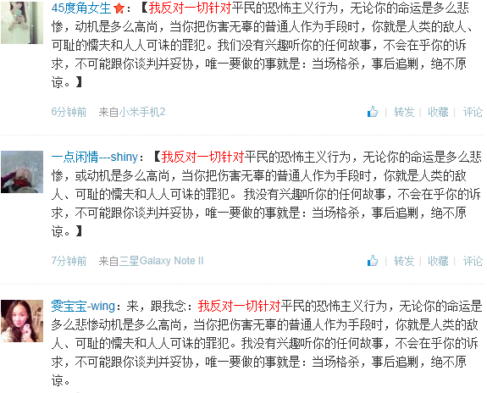

- 对施暴者行为的不解
面对突如其来的暴力行为，很多同学一方面感觉到恐慌，另一方面感觉到迷惑，对于施暴者针对平民、无辜群众的暴行，他们发表了很多微博、人人表达对这种行为的不解。（如下图）
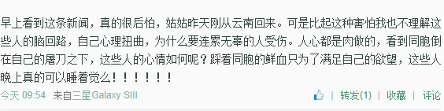
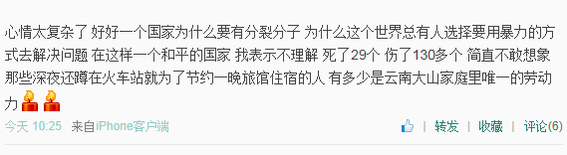

- 对受害者的同情
此次云南惨案中，由于受害者高达29人，受伤者高达130人，并且遇害的人群不仅有普通成人，还涉及到老人小孩，同学在SNS网站上纷纷表达自己对受害者的同情。
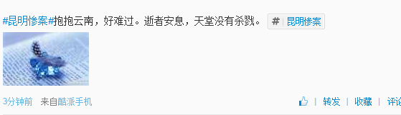
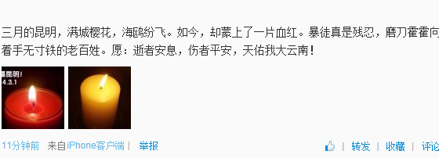

- 对此次事件的理性思考
除了上文提到的几类感性舆论，微博中也不乏理性之言
例如对于某大V“一系列新闻和图片看得我甚至都想马上参军，你很难理解通过图片和文字了解到的一群暴徒在自己国土的另一边砍杀和你一样的民众，而你只能坐在电脑前的感受”这样的文字，有交大同学回应道“我就不会这样想，正义的武装只能解决一部分人的暴力，无法从本质上解决问题。我想的是如何从根本上消除所谓的恐怖主义。”
以及
“此次事件有组织、时间地点选择都表明是典型的恐怖袭击，背后的势力肯定没有这么简单，不是简单的民粹主义或者种族主义能够解释的，我的看法是，中国现状是被迫进入反恐战争时期，以前发生地点主要在新疆，被袭击对象主要是警察和政府机关，恐怖袭击对象不特定，导致更多的民众都可能是受害者，并且造成的心理阴影危害更大。”

- 某些少数民族同学的委屈和怨言

上海交通大学学生群体中也不乏很多新疆同学，对于他们中的很多人来说，这次事件带给他们的隐性伤害也很大，例如某同学发表如下微博：
“首先在这里带着沉痛的心，为在昆明暴力事件中死难者祈祷……愿生者坚强……逝者安息……等到真相大白……无论是谁……我们都会表态……所有针对无辜平民的伤害都是要受到法律和道德双重制裁。其次一群团伙训练有素统一着装，然后没有犯罪份子照片 然后赖给新疆 ，出事了，第一别扯宗教，第二别说民族矛盾，好多暴恐受害者和奋战在反恐一线的民警也是穆斯林和维族同胞。这是对他们的一种伤害。”

- 对逃生方法、云南血库信息的广泛转载
云南此次暴力事件使很多同学产生恐惧心情，尤其对这种大型暴力事件中如何逃生产生认知需求，关于如何在昨晚类似情况中逃生的长微博引发了广发转载，具体长微博附在文末。

总体来说，同学们的舆论分为以上几类，但此篇文章仍有自身局限性：截止到成文，并没有官方的事件原因出现，因而舆论多倾向于感性的认识，并没有太多的思考批判。

